 |   ISTITUTO DI ISTRUZIONE SECONDARIA “DANIELE CRESPI”  Liceo Internazionale Classico e Linguistico VAPC02701R  Liceo delle Scienze Umane VAPM027011  Via G. Carducci 4 – 21052 BUSTO ARSIZIO (VA)  www.liceocrespi.it-Tel. 0331 633256 - Fax 0331 674770 - E-mail: lccrespi@tin.it  C.F. 81009350125 – Cod.Min. VAIS02700D |   UNI EN ISO 9001: 2008  CertINT® 2011

Anno Scolastico 2011-2012 Classe 2^AL– prof. Serretiello Maddalena

Testo: M.Andreini – R.Manara - F.Prestipino - I.Saporiti Matematica Controluce – Algebra 2 ETAS

M.Andreini – R.Manara - F.Prestipino - I.Saporiti Pensare e fare matematica vol 2 – ETAS

Compiti per le vacanze di MATEMATICA

- Rivedere gli argomenti teorici sul testo
- per chi ha riportato la votazione
  - 6: tutti gli esercizi
  - 7 o 8: metà degli esercizi per ogni argomento
  - 9 o 10: il 25% degli esercizi per ogni argomento
- Lettura consigliata: MALBA TAHAN “L’uomo che sapeva contare” Salani ed
- Controllo del lavoro: prima ora di matematica a.s. 2012-13

Indicazioni per il recupero e per il consolidamento di MATEMATICA

• Per ogni argomento:
o rivedere la teoria sul testo
o eseguire nell’ordine gli esercizi sotto elencati
• Si raccomanda l’ordine nello svolgimento del lavoro
• Il lavoro estivo è finalizzato al ripasso e al consolidamento degli argomenti studiati nel corso dell’anno; pertanto deve essere svolto con continuità e gradualità, evitando di concentrare tutto in pochissimo tempo
• Lettura consigliata: MALBA TAHAN “L’uomo che sapeva contare” Salani ed
- Consegnare il lavoro sotto indicato, ordinato per argomento, nel giorno stabilito dal DS:
mercoledì 29 agosto

ALGEBRA
Equazioni fratte
Risolvi dopo aver individuato le condizioni di esistenza:
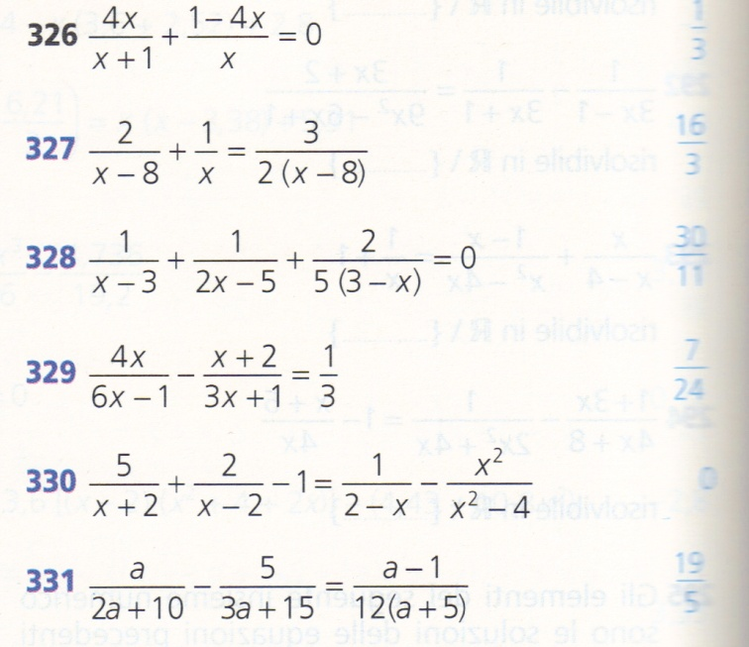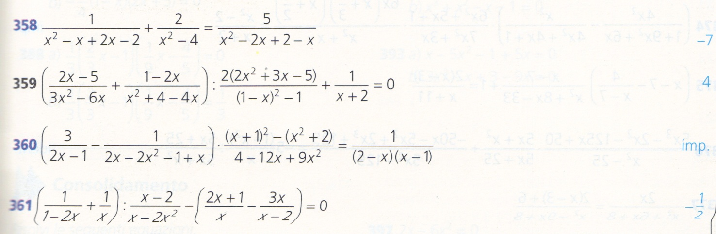
Equazioni riconducibili a equazioni di primo grado
Risolvi le seguenti equazioni di grado superiore al 1°, utilizzando la legge di annullamento del prodotto:
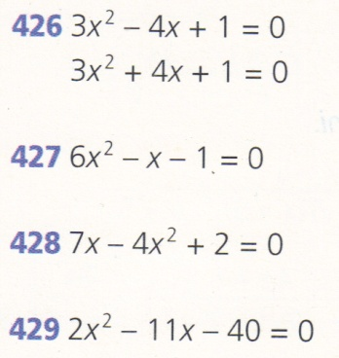
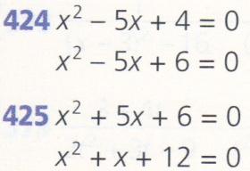
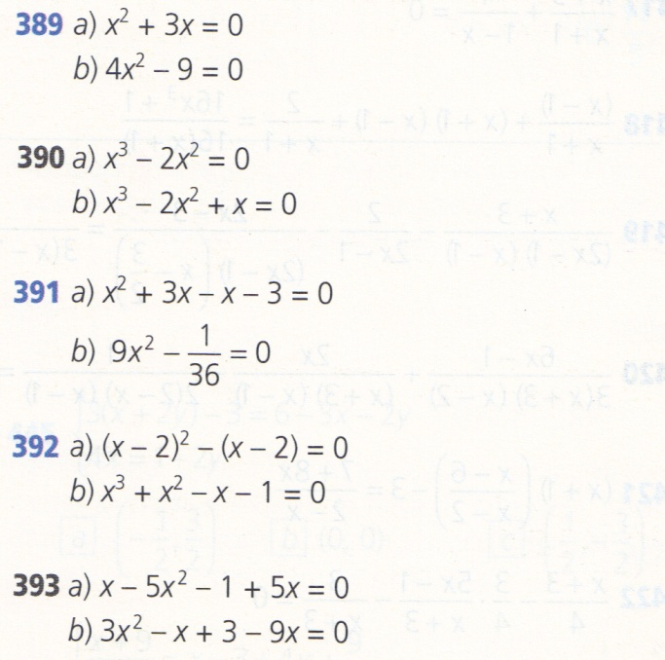

Sistemi di equazioni di primo grado
Risolvi i seguenti sistemi di 1° grado scegliendo il metodo che ritieni più opportuno (alterna i diversi metodi):
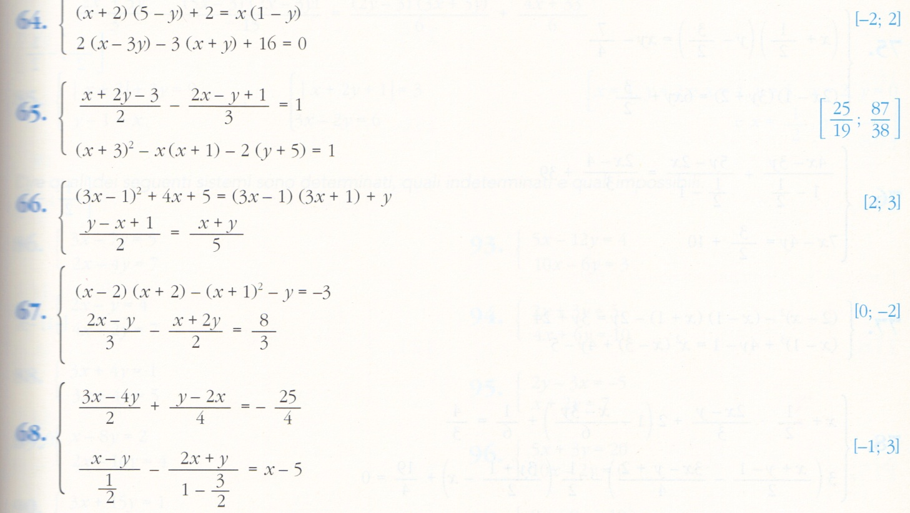
Sistemi fratti
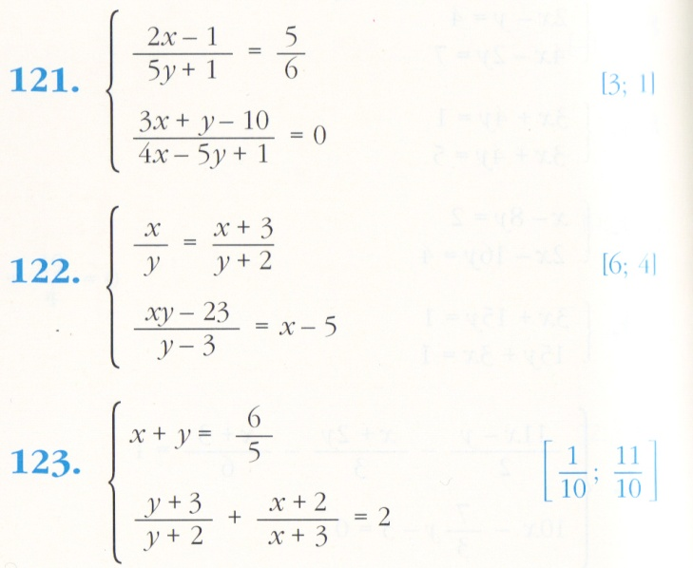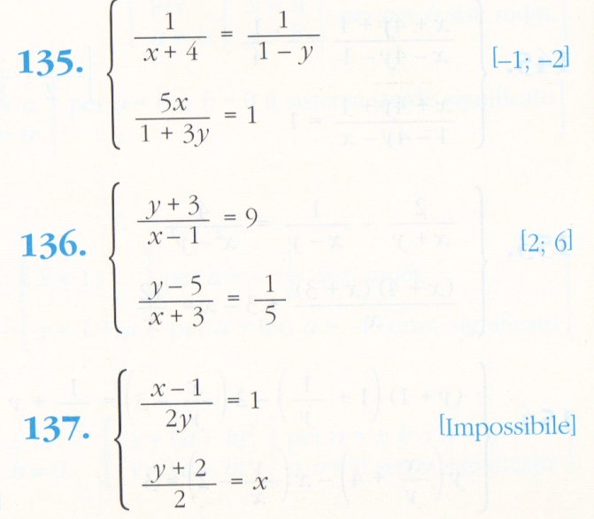
Sistemi di tre equazioni
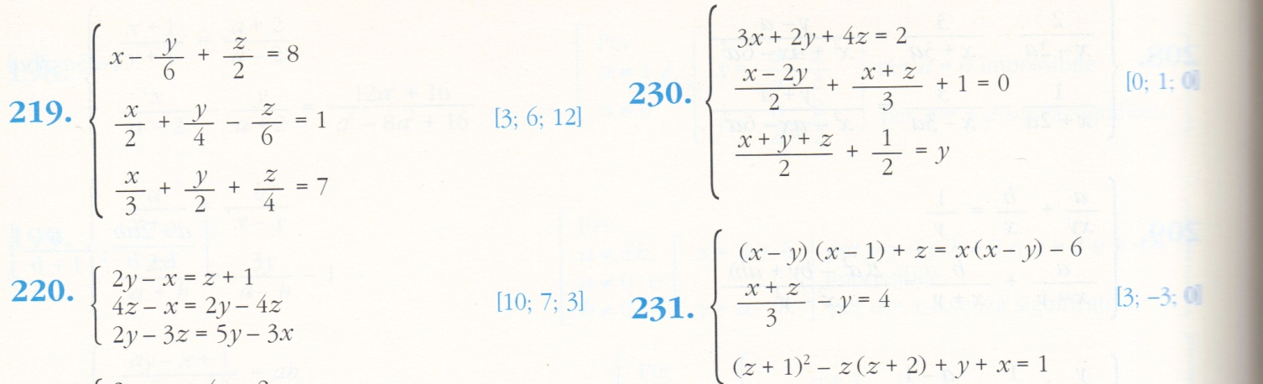

Radicali

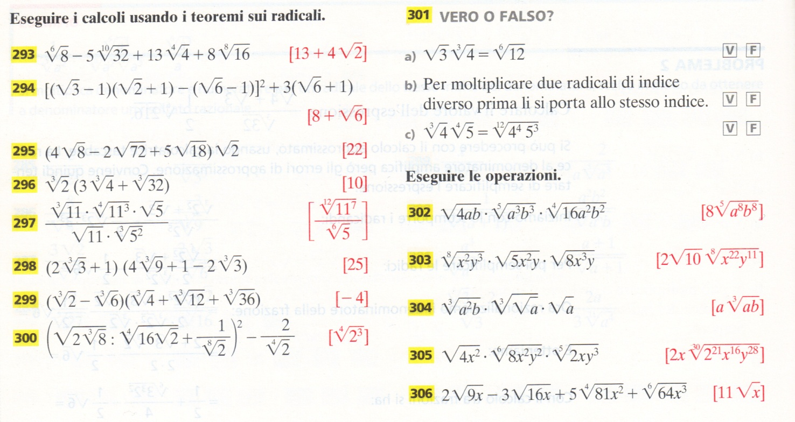
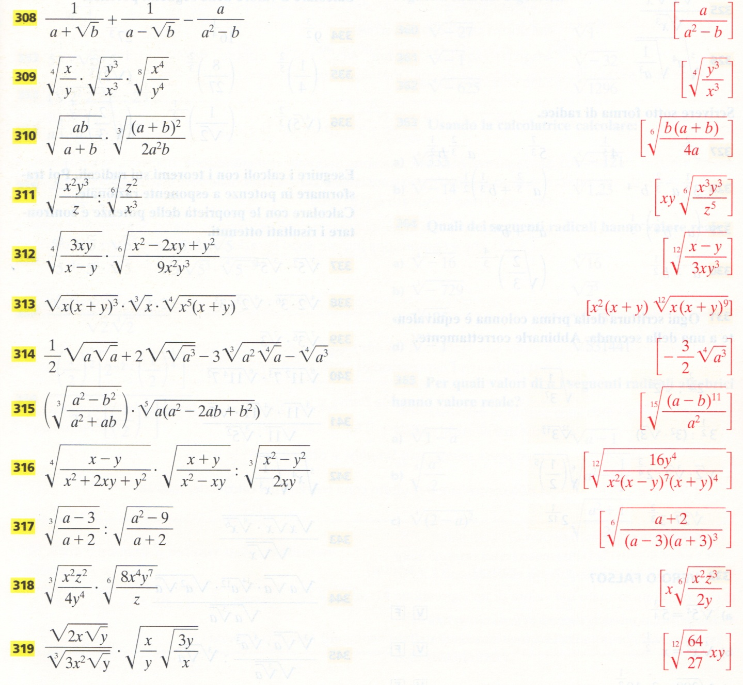

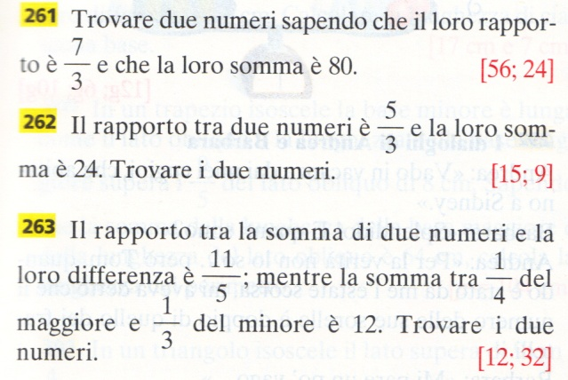
Problemi
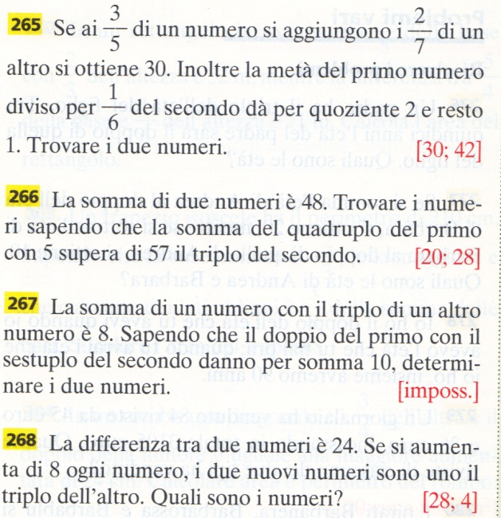
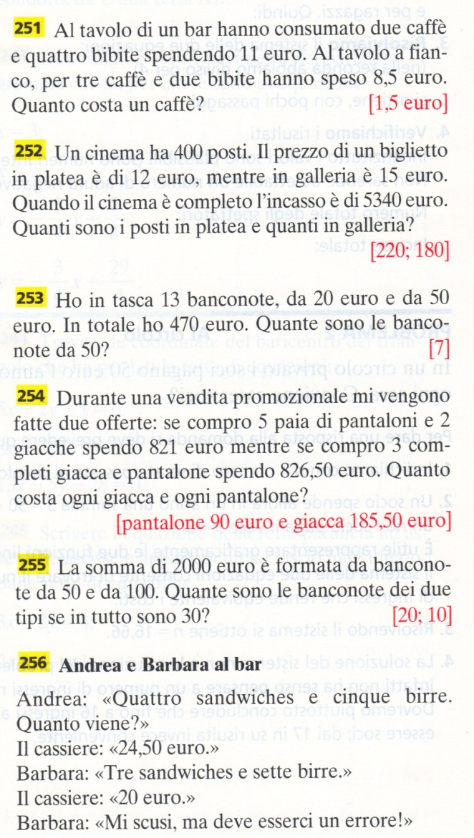
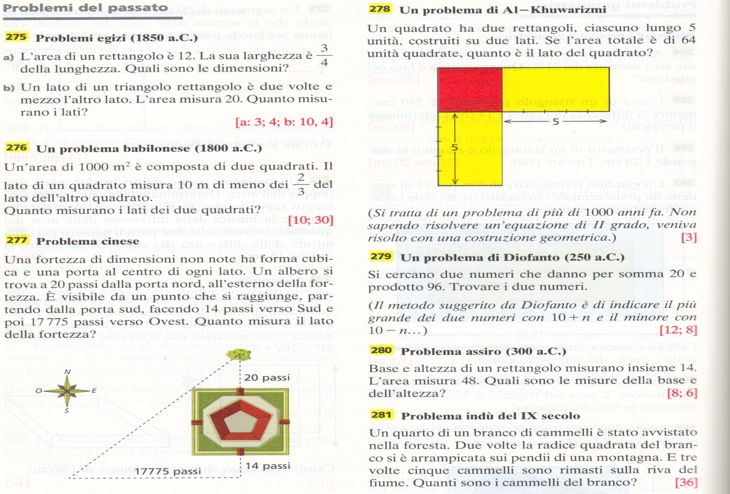

GEOMETRIA
Rette perpendicolari e parallele
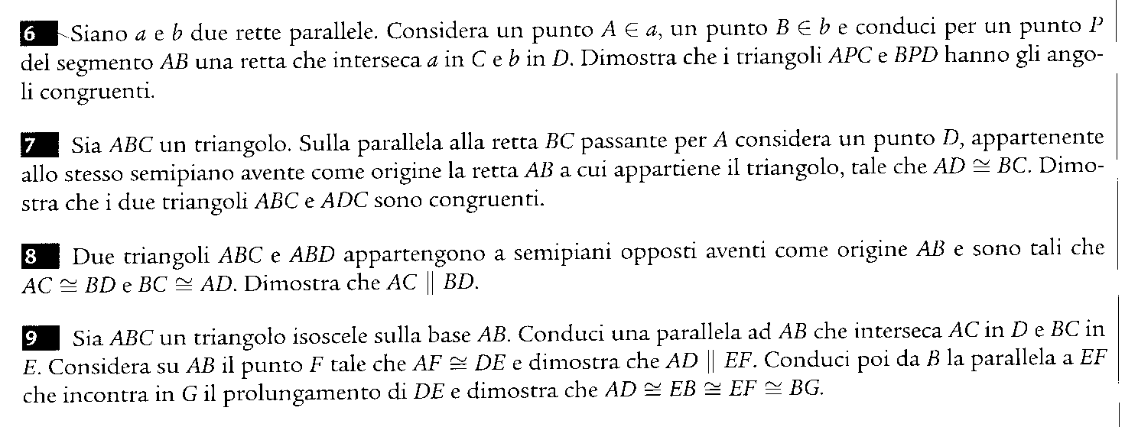

Problemi algebrico-geometrici
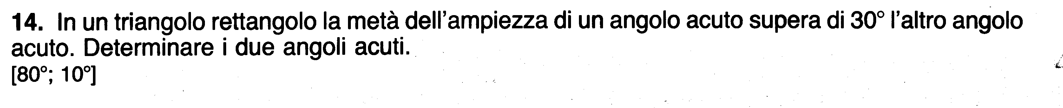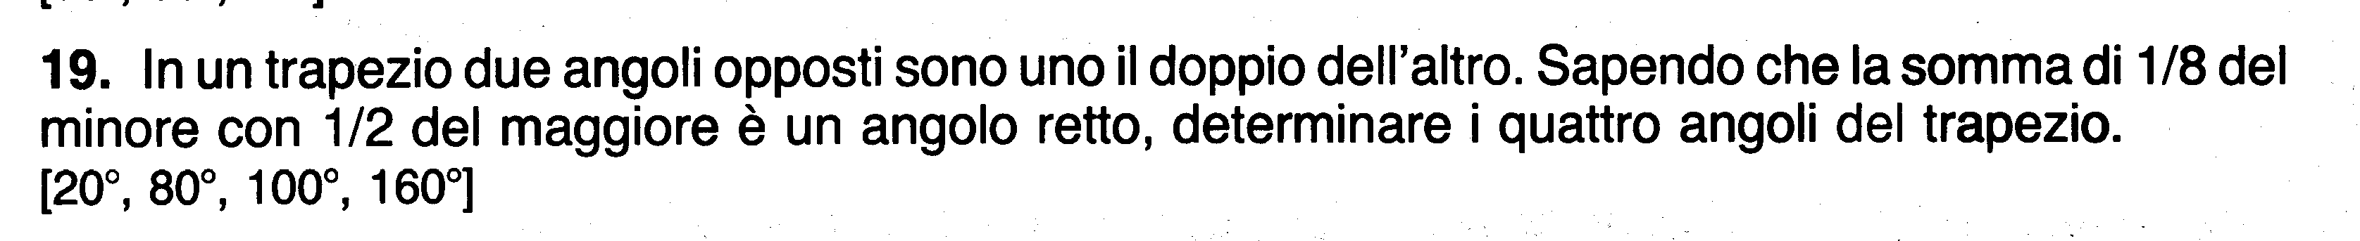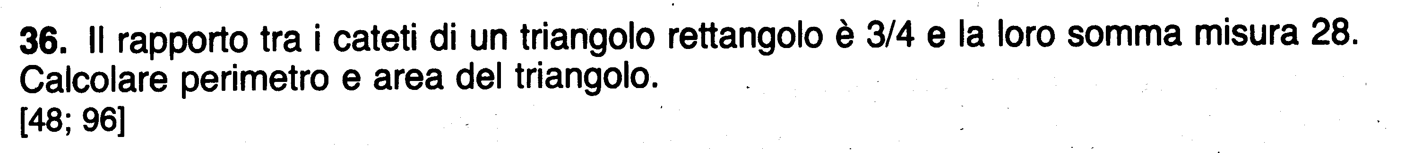

PIANO CARTESIANO E RETTA

Punto medio e distanza tra due punti

Sul piano cartesiano sono dati i punti A(-1;-2), B(3;0) e C(-2;5). Verifica che il triangolo ABC è isoscele e determina il suo perimetro. Conduci dal vertice C la mediana CH relativa al lato AB e determina la sua lunghezza. Ricordando che, essendo il triangolo isoscele, tale mediana è anche altezza, determina l'area del triangolo.

Sul piano cartesiano sono dati i punti A(-2;-1), B(1;2) e C(-4;7). Calcola le lunghezze dei lati e verifica che tale triangolo è rettangolo. Calcola perimetro e area.

E’ dato il triangolo di vertici A(-1;3), B(2;0) e C(3;4). Stabilisci se il triangolo è isoscele. Calcola perimetro e area.

E’ dato il triangolo di vertici A(-3;0), B(5;-2), C(3;2). Stabilisci se il triangolo è isoscele. Calcola perimetro e area.

Considera il triangolo OBC di vertici O(0;0), B(-1;3), C(-3;1) e il triangolo DEF di vertici D(1;1), E(5;1), F(5;3). Verifica che i due triangolo hanno la stessa area. Hanno anche lo stesso perimetro?

Sul piano cartesiano sono dati i punti A(-1;2), B(7;-2) e C(9;2). Determina le coordinate del punto D in modo che ABCD sia un parallelogrammo. Verifica che si tratta di un rettangolo (basta mostrare che le diagonali sono uguali, oppure che il triangolo ABC soddisfa il teorema di Pitagora) e determina il suo perimetro e la sua area.

Retta nel piano cartesiano

Per ciascuna delle seguenti rette detemina l’equazione in forma esplicita e traccia il grafico
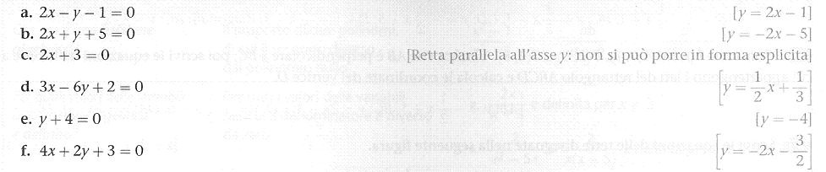
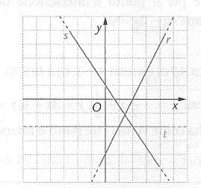
Rappresenta le rette di equazione 2x + y -3=0 e x – 2y + 4 = 0 e determina per via algebrica il loro punto di intersezione. Verifica l’attendibilità del risultato.

Rappresenta le rette di equazione 3x + 2y -6=0 e 2 x –y + 6 = 0 e determina per via algebrica il loro punto di intersezione. Verifica l’attendibilità del risultato.

Scrivi le equazioni delle rette rappresentate nella figura a fianco e determina per via algebrica i loro punti di interezione

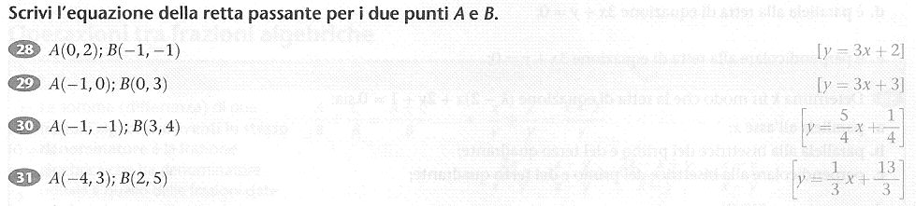

Traccia i grafici delle rette di equazione x + 2y – 1 = 0, y = 3x + 4, 2x – 3y + 12 = 0. Determina i loro punti di intersezione. Determina inoltre il perimetro e l’area dl triangolo che ha come vertici tali punti.
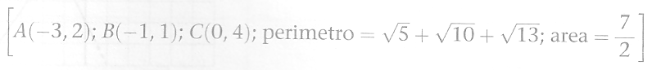
Busto Arsizio, 06 giugno 2012 L’insegnante

